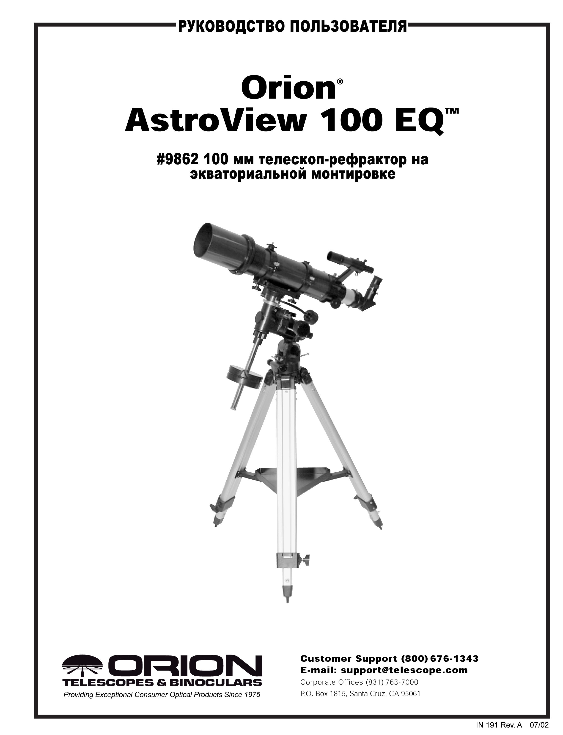

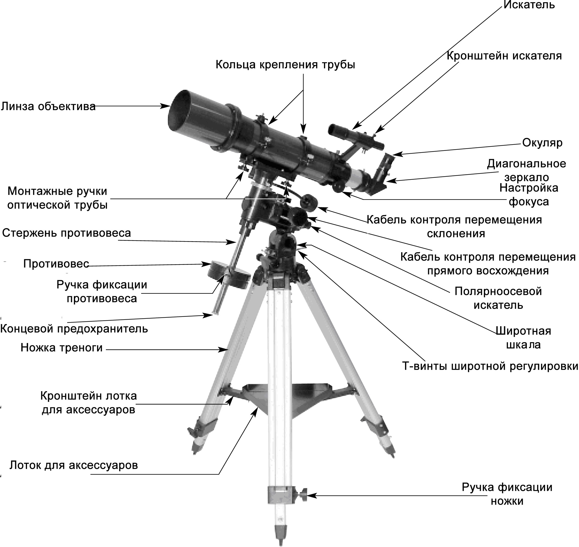

Рисунок 2. 100 мм телескоп-рефрактор AstroView 100 EQ.

Добро пожаловать в новый мир удивительных открытий. Ваш новый телескоп AstroView 100 EQ создан для наблюдения с высоким разрешением астрономических объектов и объектов на Земле. С его точной оптикой и экваториальной монтировкой Вы сможете найти и наслаждаться сотнями удивительных космических объектов, включая планеты, Луну, галактики, туманности и звездные скопления.
Эта инструкция поможет Вам установить, правильно использовать Ваш телескоп и заботиться о нем. Пожалуйста, прочитайте ее перед использованием телескопа.

Содержание
- Комплект поставки………………………3
- Сборка……………………………………..3
- Начало работы…………………………...5
- Установка и использование экваториальной монтировки………………………7
- Астрономические наблюдения……….11
- Наблюдение на поверхности Земли..14
- Фотографирование…………………….15
- Коллимация……………………………..15
- Обслуживание и уход………………….16
- Характеристики…………………………16

1. Комплект поставки
Кол-во Название
1 Оптическая труба
1 Экваториальная монтировка немецкого типа
1 Стержень противовеса
1 Противовес
3 Ножки треноги с креплениями для лотка для аксессуаров
3 Болты крепления ножек с барашками и шайбами
3 Ручки фиксации ножек
1 Лоток для аксессуаров
2 Кабели контроля перемещения
1 Полярноосевой искатель
1 Пластиковая крышка на полярную ось
2 Кольца крепления трубы
2 Монтажные ручки оптической трубы с шайбами
1 Ахроматический искатель 6х30
1 Кронштейн искателя с О-кольцом
1 90º диагональное зеркало
1 25 мм окуляр Sirius Plössl
1 10 мм окуляр Sirius Plössl
1 Защита от пыли
1 Устройство для коллимации

2. Сборка
Осторожно распакуйте все коробки с частями телескопа и убедитесь, что все части из комплекта поставки есть в наличии. Не выкидывайте коробки и упаковку. Маловероятно, что Вам придется возвращать телескоп, но если это случится, Вам понадобится оригинальная упаковка.
Сборка телескопа в первый раз займет около 30 минут. Никаких инструментов, кроме тех, что идут в комплекте, Вам не понадобится. Затяните все винты для исключения колебаний, но не перетяните их. См. рис.1.
В процессе сборки (как, впрочем, и в любых других случаях) НЕ КАСАЙТЕСЬ пальцами менисковой линзы телескопа или линз искателя или окуляра. Оптические поверхности имеют чувствительное покрытие, которое легко повредить при касании. НЕ ВЫНИМАЙТЕ линзы из корпусов, это аннулирует гарантийное соглашение.

- Положите штатив. Присоедините ножки к основанию штатива, вставляя винт через верхнюю часть ножки и отверстие в основании штатива. Точки крепления кронштейна лотка для аксессуаров на каждой ножке должны быть обращены внутрь.
- Затяните ручки блокировки на нижних скобах ножек. Держите ножки полностью сложенными; Вы сможете раздвинуть их до более подходящей длины позже, после полной сборки треноги.
- Теперь, когда кронштейны лотка для аксессуаров прикручены, раздвиньте ножки на максимальную длину, до полного натяжения скоб. Соедините лоток для аксессуаров с кронштейнами тремя винтами, установленными на лотке. Проденьте винты через отверстия на кронштейнах и вкрутите их в отверстия лотка.
ВНИМАНИЕ: Во избежание повреждения глаз никогда — даже на мгновение — не смотрите на Солнце в телескоп или искатель без профессионального солнечного фильтра, закрывающего лицевую часть инструмента. Дети могут пользоваться телескопом только под надзором взрослых.

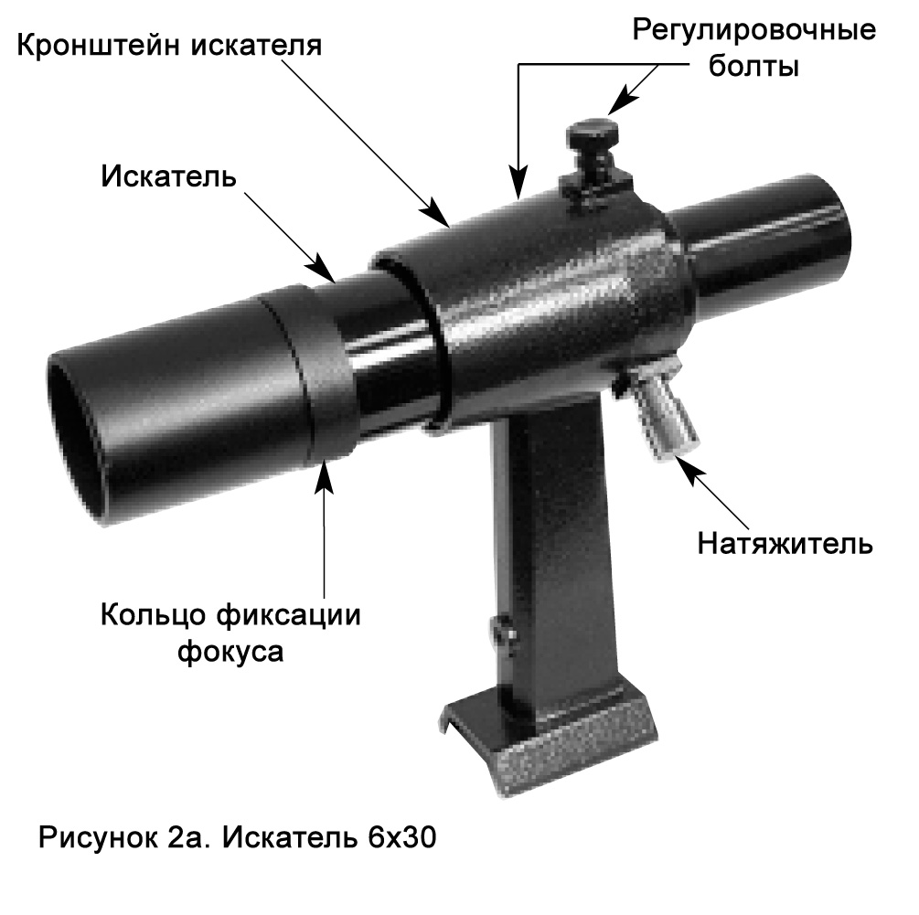
- Надежно прикрепите ножки к штативу, затянув винты в верхней части ножек с помощью большого гаечного ключа и пальцев.
- Ориентируйте штатив, как показано на рис.1, на широту примерно 55º (для Москвы), т.е. так, чтобы указатель рядом с широтной шкалой указывал на значение 55. Для этого ослабьте один из Т-винтов широтной регулировки и затяните другой Т-винт, пока указатель не поравняется с отметкой 55º, после чего снова затяните Т-винт. Может понадобиться корректировка положения по осям склонения и прямого восхождения. Для этого необходимо ослабить соответствующие ручки фиксации. После установки и ориентирования телескопа снова затяните ручки фиксации.
- Ввинтите стержень противовеса до упора в основание оси склонения штатива.
- Снимите концевой предохранитель с конца стержня противовеса и наденьте противовес на стержень. Фиксирующий винт противовеса должен быть достаточно ослаблен. Установите противовес примерно посередине стержня и затяните фиксирующие ручки. Вкрутите концевой предохранитель обратно. Он не даст противовесу соскользнуть со стержня, если раскрутятся фиксирующие ручки.
- Прикрутите два кольца крепления трубы с помощью болтов внизу этих колец. Сначала выкрутите эти болты, затем проденьте болты вместе с шайбами вверх через отверстия на подставке под трубу (наверху монтировки) и вкрутите их обратно в кольца. Затягивайте их маленьким гаечным ключом. Откройте кольца, расслабив их хомуты.
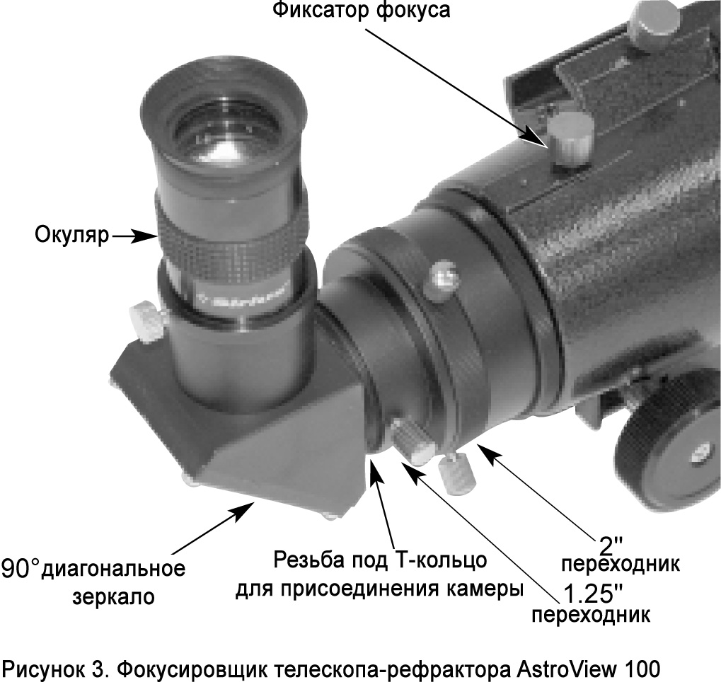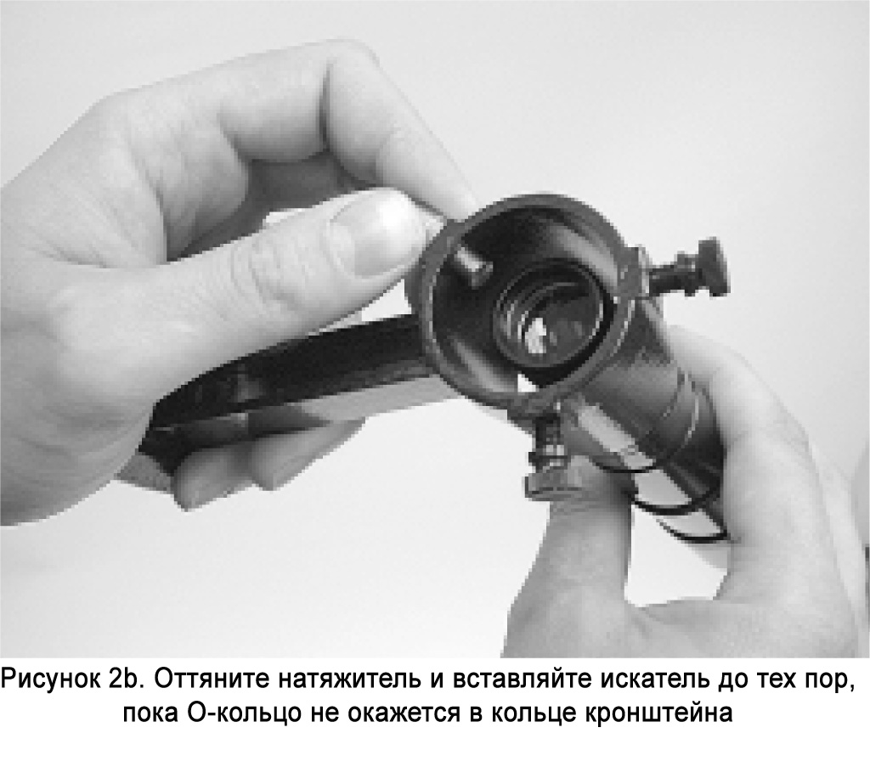

- Уложите оптическую трубу в кольца крепления. Разместите оптическую трубу в кольцах таким образом, чтобы 1/4-20" монтажный блок оказался по центру относительно колец. Затяните хомуты на кольцах, зафиксировав трубу.
- Присоедините кабели перемещения к осям червячных механизмов склонения и прямого восхождения на штативе, устанавливая барашек на конце кабеля в подходящий слот на оси червячного механизма с последующим его затягиванием. Используйте короткий кабель на оси червячного механизма прямого восхождения, Длинный кабель используется на оси склонения и проходит прямо под оптической трубой. В части 4 подробно рассказывается об использовании кабелей перемещения.
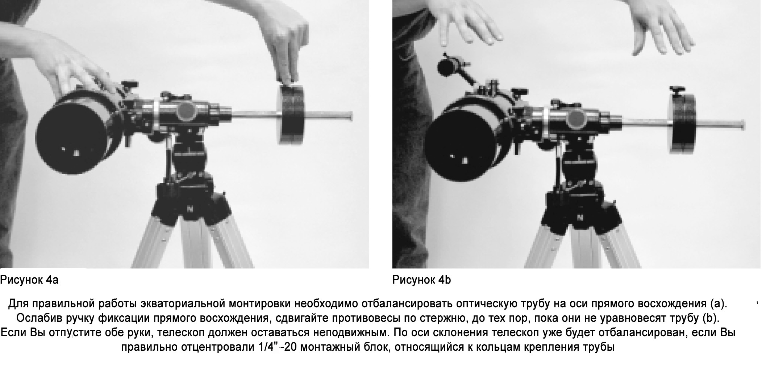
- Установите полярноосевой искатель в его корпус внутри оси прямого восхождения монтировки. Сначала ослабьте три болта на корпусе. Вставьте передний конец окуляра (без резинового наглазника) в корпус так, чтобы снаружи оставалось примерно 2,5 см. Вставляйте окуляр аккуратными вкручивающими движениями, чтобы не стронуть с места внутреннее О-кольцо. Если это случится, Вы можете снять корпус целиком с монтировки и переустановить О-кольцо. Корпус снимается вращением его против часовой стрелки. Когда Вы установите искатель на место, затяните болты на корпусе. Позже с их помощью нужно будет выровнять искатель с осью прямого восхождения.
Установка искателя
Для установки искателя в кронштейн ослабьте два черных нейлоновых болта до тех пор, пока кончики болтов не окажутся заподлицо внутри с кронштейном. Установите О-кольцо на желобке посередине искателя. Оттягивая хромированный натяжитель, вставьте искатель со стороны окуляра в кронштейн. (Рисунок 2b). Вставляйте его до тех пор, пока О-кольцо не установится точно внутри фронтального отверстия кронштейна. После этого отпустите натяжитель и затяните нейлоновые болты на пару оборотов. Зафиксируйте кронштейн, затянув колесико на "ласточкином хвосте".
Установка окуляра
Ослабьте болт на 1.25" переходнике окуляра и вставьте туда хромированную трубку диагонального зеркала. Затем ослабьте болты на диагональном зеркале и снимите маленькую противопыльную крышку. Затем вставьте 25 мм окуляр Sirius Plössl в фокусировщик и закрепите его болтами.
Теперь Ваш телескоп полностью собран и должен выглядеть, как показано на рисунке 1.
3. Начало работы
Балансировка телескопа
Для того чтобы движение телескопа было ровным, он должен быть правильно сбалансирован. Балансировка осуществляется перемещением противовеса по стержню в точке, где он будет находиться в равновесии на оси прямого восхождения.
- Держа одну руку на оптической трубе, ослабьте ручку фиксации оси прямого восхождения. Убедитесь, что ручка фиксации по оси склонения затянута. Телескоп теперь может свободно вращаться вокруг оси прямого восхождения. Поверните его так, чтобы стержень противовеса был направлен параллельно земле (т.е. горизонтально).
- Теперь ослабьте фиксатор противовеса и перемещайте противовес по стержню до тех пор, пока он не уравновесит телескоп (рис.4a). В этой точке стержень остается в горизонтальном положении, даже если Вы совсем отпустите телескоп (рис.4b).
- Затяните фиксатор противовеса. Теперь телескоп сбалансирован на оси прямого восхождения.
По оси склонения телескоп уже должен быть сбалансирован, если Вы правильно отцентровали 1/4-20" монтажный блок оптической трубы относительно его колец.
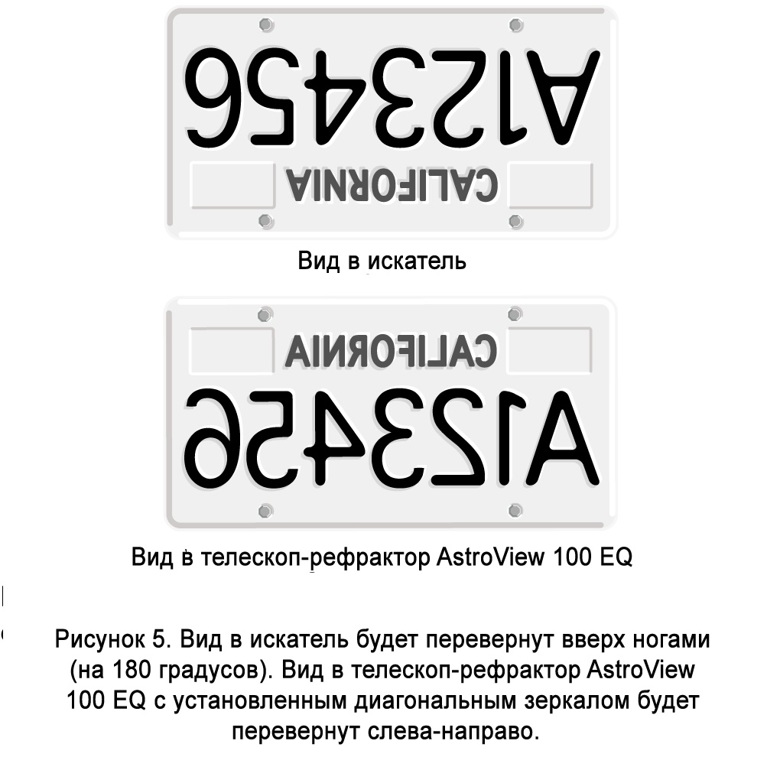
Теперь, если Вы ослабите фиксаторы по любой оси, телескоп должен перемещаться без сопротивления.

Фокусировка телескопа
Теперь Вы должны научиться фокусировать телескоп. Поверните телескоп так, чтобы он был направлен на объект, удаленный как минимум на 400 м. Медленно вращайте ручку фокусировки, пока объект не будет виден отчетливо. Прокрутите ручку чуть далее, когда объект начинает расплываться, и верните назад, чтобы убедиться, что нужный фокус пойман.
Примечание: изображение в окуляре телескопа показывается перевернутым слева направо (зеркальное отражение) – это нормально для телескопов с диагональным зеркалом. Вид в искателе будет перевернут на 180º (рис. 5).
Если у Вас не получается сфокусироваться, выкрутите ручку против часовой стрелки до упора. Затем, глядя в окуляр, медленно вращайте ручку фокусировки по часовой стрелке. Вскоре Вы поймаете точку фокуса.
Носите ли Вы очки?
Если Вы носите очки, Вы можете проводить наблюдения и в очках. Для этого окуляр должен иметь достаточную "зрительную поверхность", чтобы можно было смотреть в очках. Вы можете попытаться взглянуть в окуляр сначала в очках, потом без них, и определить, насколько очки ограничивают поле зрения. Если очки ограничивают поле зрения, Вы можете проводить наблюдения без них, просто перефокусировав телескоп. Если у Вас астигматизм, наблюдения лучше проводить в очках.
Выравнивание искателя
В комплекте с телескопом AstroView 100 EQ поставляется 6х30 ахроматический искатель. 6 – это его увеличение, 30 – диаметр линзы в миллиметрах. Искатель помогает найти объект, так как он имеет большее поле обзора, нежели телескоп.
Искатель имеет подпружиненный кронштейн, с помощью которого выравнивание проводить проще. При любом вращении болтов пружина двигается вперед-назад, удерживая искатель в кронштейне.
Искатель должен быть аккуратно отъюстирован для правильного использования. Для этого наведите основной телескоп на объект, удаленный как минимум на 400 м, например, на столб или трубу. Делайте это, ослабив стопорные ручки прямого восхождения и склонения. Установите телескоп так, чтобы объект появился в поле зрения окуляра, и вновь затяните стопорные ручки. Используйте кабель контроля перемещения для центровки объекта в окуляре.
Теперь взгляните в искатель. Объект виден? Идеально, если он где-то в поле зрения искателя. Если нет, то потребуется плотнее вкрутить три черных нейлоновых болта, чтобы искатель был параллелен телескопу.
Когда объект окажется в поле зрения искателя, Вы можете провести более точную настройку регулировкой тех же самых болтов, выставив его прямо в перекрестье прицела.
Положение искателя следует проверять перед каждым сеансом наблюдений. Это легко сделать ночью. Выберите звезду или планету поярче, выставьте ее по центру в окуляре телескопа и затем вращайте болты искателя, пока выбранный объект также не окажется точно под прицелом искателя.
Фокусировка искателя
Если изображения получаются расфокусированными, Вам нужно будет подстроить искатель под Ваши глаза. Ослабьте фиксирующее кольцо позади линзы объектива на корпусе искателя (Рис. 2а). Сфокусируйте искатель на отдаленном объекте, вращая линзу объектива вперед и назад. Точную фокусировку лучше проводить на яркой звезде. Как только изображение станет четким, закрутите фиксирующее кольцо. Больше фокусировку проводить не потребуется.
4. Установка и использование экваториальной монтировки
Смотря на ночное небо, Вы, несомненно, заметили, что звезды, кажется, медленно движутся с востока на запад. Это видимое движение вызвано вращением Земли (с запада на восток). Экваториальная монтировка (рис.2) компенсирует это движение, позволяя легко "отследить" движение астрономических объектов, не давая им уходить из поля зрения телескопа во время наблюдений.
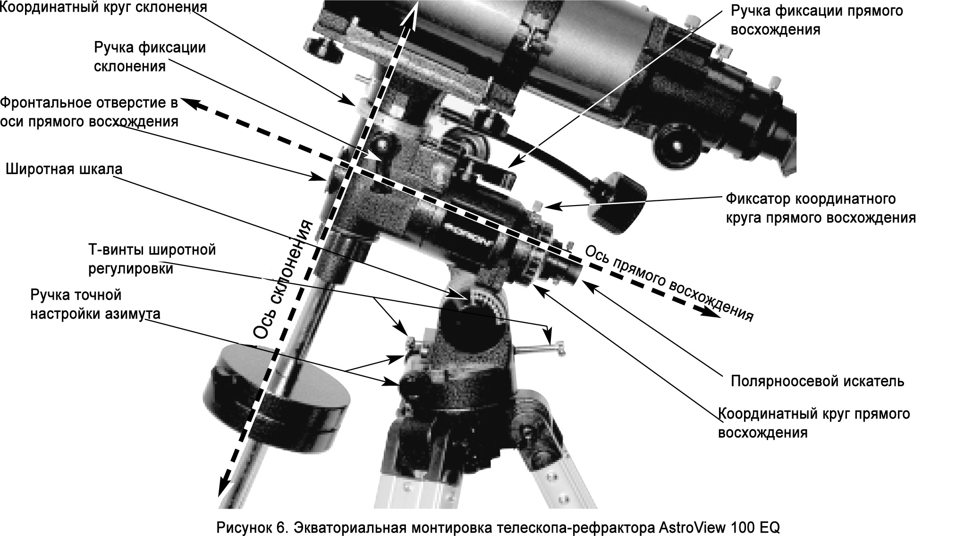
Это достигается благодаря медленному вращению телескопа вокруг оси прямого восхождения, когда используется только кабель контроля перемещения прямого восхождения. Но перед этим ось прямого восхождения должна быть выровнена относительно полярной оси Земли. Этот процесс называется полярным выравниванием.
Полярное выравнивание
Для наблюдателей Северного Полушария приблизительное полярное выравнивание достигается направлением оси прямого восхождения на Полярную Звезду. Она находится в пределах 1° от астрономического Северного Полюса, который является продлением оси вращения Земли в космос. Звезды в Северном Полушарии кажутся вращающимися вокруг Северного Полюса.
Чтобы найти Полярную Звезду, посмотрите на север и найдите созвездие Большой Медведицы (рис.7). Две крайние звезды "ковша" указывают прямо на Полярную Звезду.
Наблюдателям в Южном Полушарии не настолько повезло с яркой звездой так близко к астрономическому полюсу. Звезда σ созвездия Октант находится в пределах 1° от полюса, но она едва различима невооруженным глазом (светимость 5.5).
Для большинства наблюдений приблизительного полярного выравнивания достаточно.
- Выровняйте монтировку, регулируя длину ножек треноги.
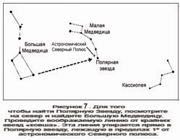
- Ослабьте один широтный Т-винт и одновременно затяните другой, таким образом Вы меняете широту. Продолжайте делать так, пока указатель на широтной шкале не будет установлен на широту места наблюдения. Если Вы не знаете свою широту, сверьтесь с географическим атласом, чтобы найти её. Например, если Ваша широта – 55°, установите указатель на 55. Снова затяните широтный фиксатор. Регулирование широты не придется производить снова, если только телескоп не переместится на значительное расстояние.
- Ослабьте фиксатор оси склонения и поворачивайте трубу телескопа до тех пор, пока она не будет расположена параллельно оси прямого восхождения. Указатель на круге отсчета склонения должен быть на отметке 90°. Снова затяните фиксатор.
- Поверните монтировку так, чтобы труба (и ось прямого восхождения) была направлена на Полярную Звезду. Если с места для наблюдений Полярная Звезда не видна, сверьтесь с компасом и поверните монтировку так, чтобы труба была направлена на север. Затяните фиксатор.

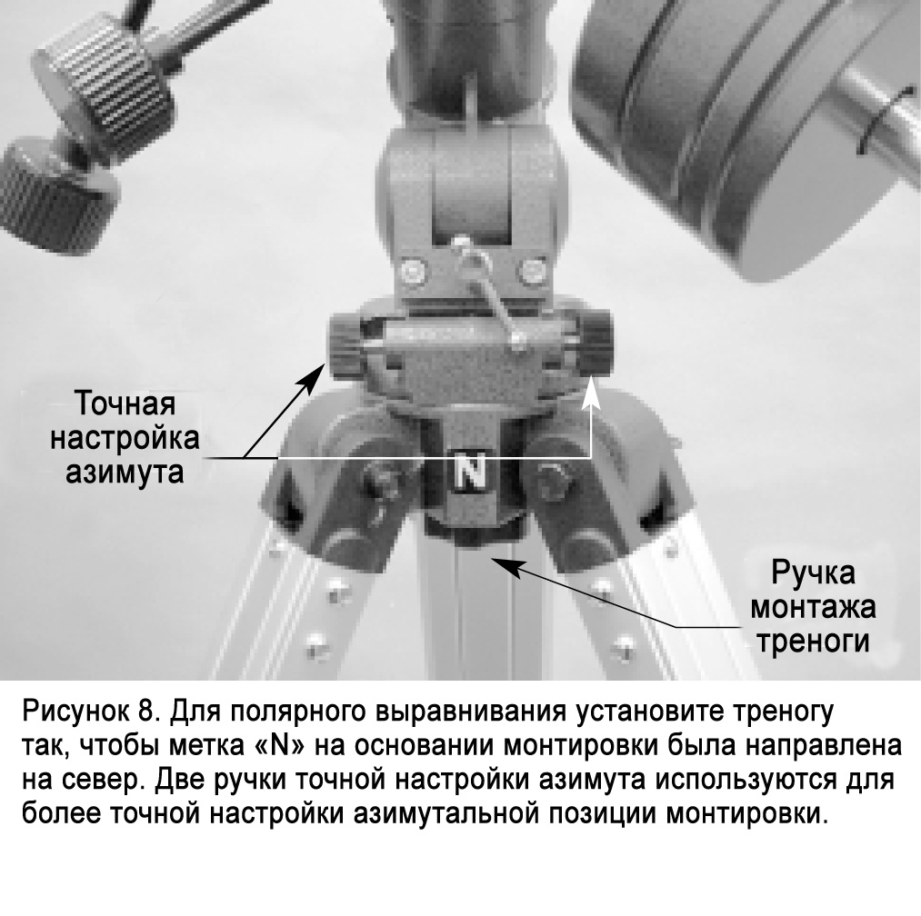 Экваториальная монтировка теперь выровнена для обычных наблюдений. Более точное наведение рекомендуется для астрофотографии.
С этого момента Вы не должны ни регулировать телескоп по азимуту или широте, ни перемещать треногу. Эти действия собьют полярное выравнивание. Телескоп можно только вращать вокруг осей прямого восхождения и склонения.
Полярноосевой искатель
Великолепным дополнением к телескопу AstroView 100 EQ является полярноосевой искатель, установленный на оси прямого восхождения (рис. 9). Благодаря ему полярное наведение становится простым и быстрым. Для этого полярноосевой искатель нужно выровнять.
Снимите круглую крышку с отверстия на оси прямого восхождения (рис. 6). Смотрите в полярный искатель на далекий объект в течение дня и сфокусируйте его так, чтобы объект и прицел были четко видны. Прицел состоит из креста и круга вокруг него. На периферии этого круга есть совсем маленький круг; вот здесь и должна находиться Полярная звезда, когда искатель правильно выровнен. Выравнивание полярного искателя лучше проводить днем.
Выравнивание полярноосевого искателя
Выравнивание полярноосевого искателя состоит из наведения его точно на Полярную звезду и точно по оси прямого восхождения (рис. 9).
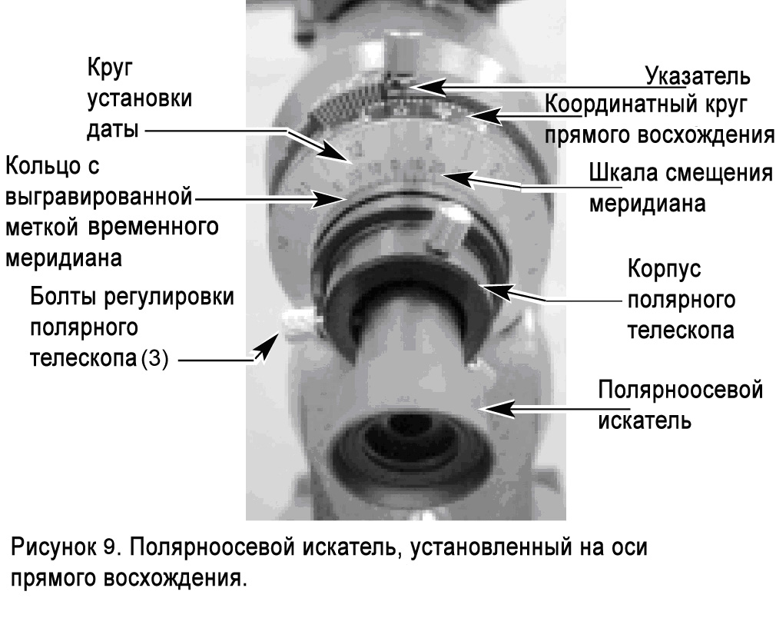
- Ослабьте большой болт прямо над координатным кругом прямого восхождения. Вращайте координатный круг прямого восхождения до тех пор, пока "0" на координатном круге не поравняется с точкой-меткой на монтировке (расположенной точно под большим болтом (рис. 8)). Затяните болт.
- Вращайте круг установки даты до тех пор, пока "0" на шкале смещения меридиана не поравняется с меткой временного меридиана. Шкала смещения меридиана нанесена на внешней окружности круга установки даты и промаркирована от "Е20" до "W20”. Метка временного меридиана выгравирована на корпусе искателя. Она находится на "кольце" корпуса, ближайшем к кругу установки даты.
- Координатный круг прямого восхождения размечен в часах от 0 до 23. Наблюдатели в Северном полушарии должны использовать верхний набор цифр. Каждая маленькая линия означает 10 минут прямого восхождения. Круг установки даты размечен цифрами от 1 до 12, означающими порядковый номер месяца в году. Каждая маленькая линия означает прибавление двух дней.
- Ослабьте рукоятку фиксации прямого восхождения и вращайте монтировку по оси прямого восхождения, пока отметка “March 1" (длинная линия между 2 и 3) на круге установки дат не поравняется с отметкой "4РМ" (длинная линия над 16) на координатном круге прямого восхождения. Возможно, будет удобнее проделывать эту операцию со снятыми противовесами и оптической трубой.
- Теперь ослабьте три болта на корпусе полярного искателя и вращайте его, пока маленький круг, в котором будет отцентрована Полярная звезда, не окажется прямо в перекрестье прицела. Затяните болты. Полярноосевой искатель установлен. Теперь его нужно выставить параллельно оси прямого восхождения.
- Взгляните на далекий объект через искатель (в течение дня) и выставьте его точно по центру прицела. Возможно, понадобится регулировать широту и положение треноги.
- Поверните монтировку на 180º по оси прямого восхождения. Опять же, возможно, лучше снять противовесы и оптическую трубу.
- Взгляните на тот же объект снова. Он по-прежнему в центре? Если да, то дальнейшей настройки не требуется. Если нет, то смотрите в искатель, одновременно вращая его. Вы заметите, что объект движется по окружности. Вращением трех болтов регулировки выставьте объект в видимый центр этой окружности. Повторяйте эту процедуру до тех пор, пока объект не перестанет смещаться из центра во время вращения монтировки. После этого затяните болты регулировки.
Теперь полярноосевой искатель готов к использованию. Когда Вы не используете его, укройте его пластиковой защитой.
Использование полярноосевого искателя
При использовании искателя ночью Вам потребуется красная подсветка прицела. Светите фонариком во фронтальное отверстие оси прямого восхождения под углом. Если направить луч прямо в отверстие, то он будет слишком ярким, и разглядеть что-либо в искатель будет проблематично. Хорошо, если при наблюдениях Вам будет кто-то помогать, держа фонарик.
Для более точного полярного наведения Вам необходимо знать приблизительную долготу места, в котором Вы находитесь. Узнайте ее в картах местности. После этого вычислите разницу между Вашим положением и долготой ближайшего временного меридиана. Выберите ближайший к Вашей долготе меридиан и вычислите разницу.
Если Ваша долгота имеет значение меньшее, чем ближайший временной меридиан, значит, Вы находитесь к востоку от временного меридиана. Если же наоборот, значит, Вы на западе относительно выбранного временного меридиана.
Теперь вращайте круг установки даты так, чтобы линия с вычисленным Вами значением на круге сдвига меридиана поравнялась с выгравированной на корпусе искателя меткой временного меридиана. Каждая линия на круге сдвига меридианов равна 5º. Линии по левую сторону от "0" на круге сдвига меридианов означают "к востоку от стандартного временного меридиана", по правую сторону – "к западу".
Убедитесь, что "0" на оси прямого восхождения совмещен с точкой-меткой на монтировке и большой болт над ней затянут. Теперь вращайте монтировку по оси прямого восхождения, чтобы линия с Вашим местным временем на координатном круге прямого восхождения поравнялась с линией текущей даты на круге установки даты. Если сейчас Вы перешли на летнее время, то вычтите один час из текущего местного времени.
К примеру, если сейчас 1 ноября, 21:00, то Вам нужно вращать телескоп, пока линия над 21 на координатном круге не поравняется с длинной линией между 10 и 11 на круге установки даты. Длинная линия означает первый день более старшего месяца, то есть между метками 10 и 11 – это 1 ноября.
Теперь взгляните в искатель, одновременно подсвечивая под углом во фронтальное отверстие на оси прямого восхождения, и отцентруйте Полярную звезду в маленьком круге. Отрегулируйте наклон высоты вверх-вниз, вращая Т-винты широтной регулировки. Для окончательного позиционирования используйте ручки тонкой настройки азимута (рис. 8). Для этого сначала ослабьте большую ручку монтажа треноги, расположенную под ее основанием. Для тонкой настройки нужно ослабить одну ручку и затянуть другую. После этого вновь затяните ручку монтажа треноги. Если с помощью тонкой настройки отцентровать Полярную звезду не получается, Вам нужно будет повернуть всю треногу так, чтобы Полярная звезда попала в диапазон значений тонкой настройки.
Как только Полярная звезда оказалась в маленьком круге, настройка завершена. Телескоп аккуратно выровнен по полюсу и готов к использованию. Как уже отмечалось, теперь нужно двигать телескоп лишь вдоль осей склонения и прямого восхождения; в противном случае, Вам придется заново проводить полярное выравнивание.
Помните: точное полярное выравнивание не требуется для обычных наблюдений. В большинстве случаев достаточно приблизительного полярного выравнивания.
Слежение за объектами
При наблюдении астрономических объектов в телескоп они будут медленно перемещаться в поле зрения. Для удержания их в поле зрения, при полярно выровненном экваториальном креплении, достаточно вращать кабель контроля перемещения прямого восхождения по часовой стрелке. Использовать кабель контроля склонения не требуется. При большем усилении объекты будут двигаться быстрее из-за суженного поля зрения.
Электронный привод
Для слежения на оси прямого восхождения экваториальной монтировки телескопа AstroView 100 может быть установлен дополнительный электронный привод постоянного тока. Объекты будут постоянно находиться в поле зрения, не требуя ручного регулирования с помощью кабелей контроля. Для астрофотографии электронный привод необходим.
Координатные круги
Координатные круги экваториальной монтировки позволяют находить астрономические объекты по “астрономическим координатам”. Каждый объект имеет определенное положение на “астрономической сфере”, которое обозначено двумя числами: прямое восхождение и склонение. Точно так же местоположение любого объекта на Земле может быть описано его долготой и широтой. Прямое восхождение соответствует долготе, а склонение – широте. Восхождение и склонение астрономических объектов можно найти в любом звездном атласе или каталоге.
Координатный круг прямого восхождения градуирован в часах, от 1 до 24, с маленькими метками, обозначающими 10-мин. приращения. Числа, наиболее близкие к оси, относятся к Южному Полушарию, тогда как более дальние числа – к Северному.
Координатный круг склонения градуирован в градусах, с метками, обозначающими приращение в 2.5°. Значения склонения находятся в пределах от +90° до -90°. Отметка 0° указывает на астрономический экватор. Когда телескоп направлен к северу от астрономического экватора, значения склонения положительны, к югу – отрицательны.
Например, координаты Туманности Ориона в звездном атласе выглядят так:
R.A. 5h 35.4m Dec. –5° 27'
Это значит: прямое восхождение – 5ч. 35,4 мин, склонение – -5 градусов 27 угловых минут (в одном градусе 60 угловых минут).
Прежде чем пользоваться координатными кругами для определения местонахождения объектов, крепление должно быть полярно выровнено, а круг отсчета прямого восхождения – откалиброван. Круг отсчета склонения калибровался при изготовлении и должен показывать 90° всякий раз, когда оптическая труба параллельна оси восхождения.
Калибровка координатного круга прямого восхождения
- Идентифицируйте яркую звезду близ экватора (склонение = 0°), и найдите ее координаты в звездном атласе.
- Ослабьте фиксаторы осей восхождения и склонения, чтобы телескоп мог свободно вращаться.
- Наведите телескоп на яркую звезду с известными координатами. Затяните фиксаторы осей. Центрируйте звезду в поле зрения при помощи кабелей контроля.
- Ослабьте фиксирующий болт координатного круга прямого восхождения (рис. 9). Поверните координатный круг так, чтобы металлическая стрелка указывала на значение прямого восхождения, указанное в атласе. Не затягивайте болт, когда используете координатный круг прямого восхождения для поиска объектов. Это требуется лишь для полярного выравнивания.
Нахождение объектов с помощью кругов отсчета
Теперь, когда оба круга отсчёта откалиброваны, найдите в звездном атласе координаты объекта, который Вы хотите рассмотреть.
Ослабив фиксатор склонения, вращайте телескоп, пока значение склонения из атласа не будет соответствовать значению склонения на шкале круга отсчёта. Помните, что значения склонения положительны, когда телескоп направлен на север от астрономического экватора (склонение = 0°), и отрицательны, когда телескоп направлен к югу. Снова затяните фиксатор.
Ослабив фиксатор восхождения, поворачивайте телескоп, пока значение восхождения из атласа звезды не будет соответствовать значению на круге отсчета восхождения. Не забудьте использовать верхний набор значений восхождения на круге отсчета. Затяните фиксатор.
Большинство кругов отсчета недостаточно точны, чтобы объект оказался точно в центре окуляра телескопа, но они позволяют объекту попасть в поле зрения искателя, при условии, что экваториальное крепление точно полярно выровнено. Используйте кабели контроля, чтобы центрировать объект в поле искателя, и он должен появиться в поле зрения телескопа.
Круг отсчета восхождения должен калиброваться каждый раз, когда Вы желаете определить местонахождение нового объекта. Сделайте так, откалибровав круг отсчёта на центрированном объекте перед переходом к следующему.
Не удается навести телескоп?
Новички иногда путаются в том, как навести телескоп в зенит или в другом направлении. На рис.1 телескоп направлен на север, как он был бы направлен при полярном выравнивании. Стержень противовеса направлен вниз. Но, когда телескоп указывает в другом направлении, он будет выглядеть по-другому. Скажем, Вы хотите рассмотреть объект непосредственно в зените. Как Вы это сделаете?
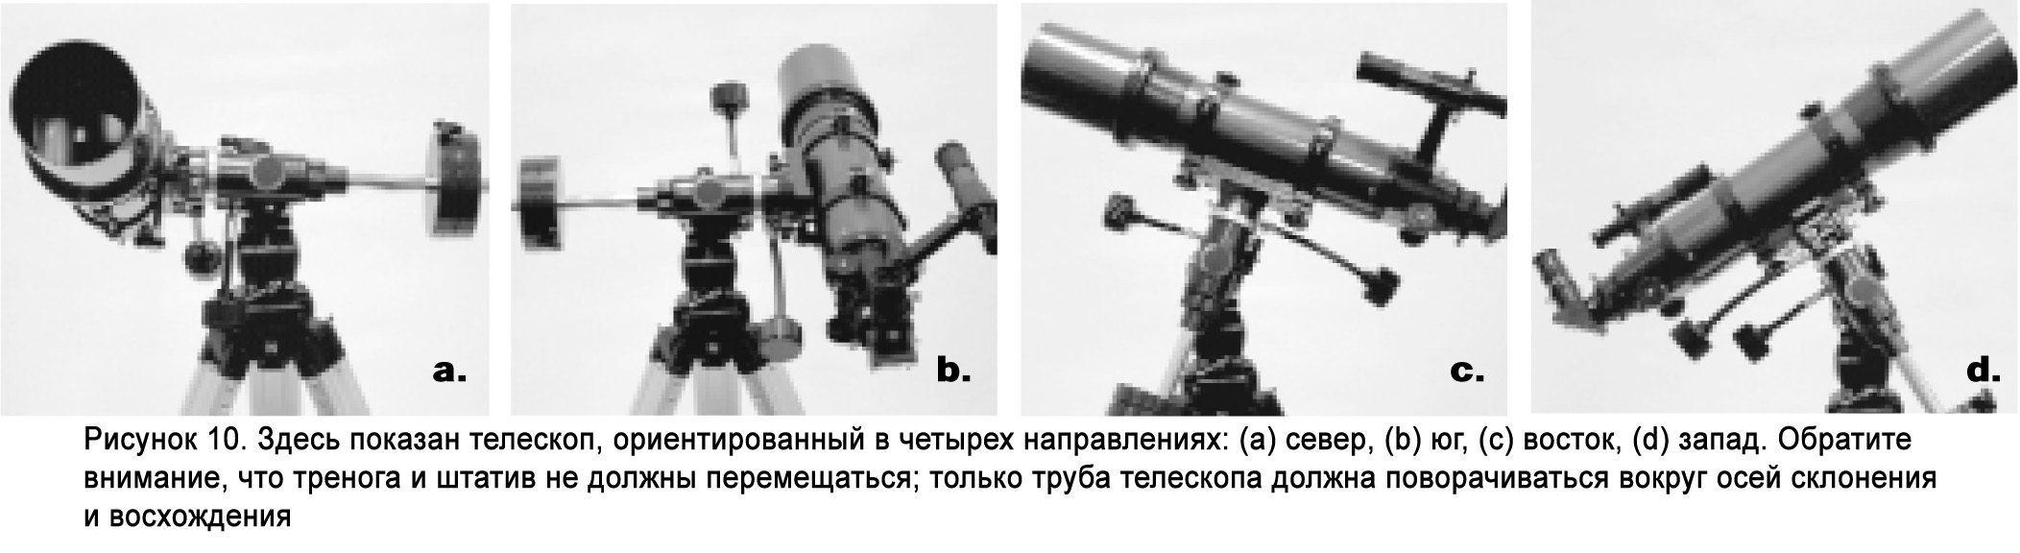
Действие, которое ни в коем случае нельзя делать, – регулировать телескоп по широте. Это аннулирует полярное выравнивание крепления. Помните: как только крепление полярно выровнено, телескоп может перемещаться только вокруг осей склонения и восхождения. Чтобы навести трубу в зенит, ослабьте фиксатор восхождения и вращайте телескоп вокруг оси, пока стержень противовеса не будет направлен горизонтально (параллельно земле). После этого ослабьте фиксатор склонения и вращайте телескоп, пока он не будет направлен прямо наверх. Стержень противовеса должен остаться горизонтальным. Затяните оба фиксатора.
Точно так же, для наведения точно на юг, стержень противовеса должен быть направлен горизонтально. Просто вращайте трубу вокруг оси склонения, пока он не будет указывать в южном направлении.
Что делать, когда Вам необходимо навести телескоп прямо на север, но на объект, находящийся ближе к горизонту, чем Полярная Звезда? Вы не сможете сделать это, когда противовес направлен вниз, как показано на рис.1. Вы должны повернуть телескоп так, чтобы стержень противовеса был направлен горизонтально. После чего поворачивайте трубу вокруг оси склонения, пока она не будет указывать туда, куда Вы хотите.
Чтобы навести телескоп на восток, запад или в другом направлении, поворачивайте телескоп вокруг обеих осей. В зависимости от высоты объекта наблюдения, направление стержня противовеса будет где-то между вертикальным и горизонтальным.
На рис.10 показано, как телескоп будет выглядеть, будучи ориентированным в четырех разных направлениях – север, юг, восток и запад.
Ключевые моменты, которые нужно помнить при обращении с телескопом – a) поворот осуществляется вокруг осей восхождения и склонения, а не по азимуту или широте, и b) противовес и стержень не всегда будут выглядеть, как показано на рис.1. Фактически, этого почти никогда не будет!
- Астрономические наблюдения
Выбор места для наблюдений
Место для наблюдений выбирайте как можно дальше от искусственного освещения, такого как уличные фонари, свет от домов и фар автомобилей. Блики от этих источников света сильно ухудшают ночное зрение. Устанавливайте телескоп на траве или гравии, но не на асфальте, так как асфальт излучает больше тепла. Тепло действует на окружающий воздух и искажает видимое в телескоп изображение. Избегайте проведения наблюдений с крыш или труб, так как в этих местах есть потоки теплого воздуха. По той же причине избегайте наблюдения из помещений через окно, так как разность температур внутри и снаружи помещения будет искажать картинку.
Охлаждение телескопа
Главное правило - перед использованием телескоп должен охладиться или нагреться до температуры окружающей среды. Если телескоп не достигнет "теплового равновесия", то Вы будете видеть искаженные изображения. Дайте телескопу как минимум 30 минут до достижения температуры окружающего воздуха.
"Видимость" и прозрачность
Состояние атмосферы играет большую роль при астрономических наблюдениях. В условиях хорошей видимости мерцание звезд минимально, и изображения в окуляре кажутся устойчивыми. Лучшая видимость в зените, худшая – у горизонта. Также видимость улучшается после полуночи, когда большая часть тепла, поглощенного Землей в течение дня, уходит в космос. Обычно лучшие возможности для наблюдения в местах возвышающихся примерно на километр. В них значительно уменьшаются атмосферные искажения.
Хороший способ определить, насколько хороши условия, – это взглянуть на яркие звезды, находящиеся примерно на 40º над горизонтом. Если звезды мерцают, то атмосфера определенно вносит помехи в наблюдение, и при больших увеличениях объекты будут нечеткими. Если же звезды выглядят неподвижными, то самое время попробовать всю мощь увеличения своих окуляров. Также плохо наблюдать днем, так как нагретый Солнцем воздух вносит свою лепту в искажение атмосферы.
Особенно важна для наблюдения мелких объектов хорошая "прозрачность" – воздух, свободный от влажности, дыма и пыли. Все это рассеивает свет, уменьшая яркость объекта. Хороший способ определения того, насколько условия хороши, – то, сколько звезд Вы можете видеть невооруженным глазом. Если Вы не видите звезды слабее 3,5 звездной величины, то условия для наблюдений плохие. Возьмите за эталон звезду Мегрец, 3,4 звездной величины, находящуюся на стыке "ковша" и его ручки (см. рис. 11).
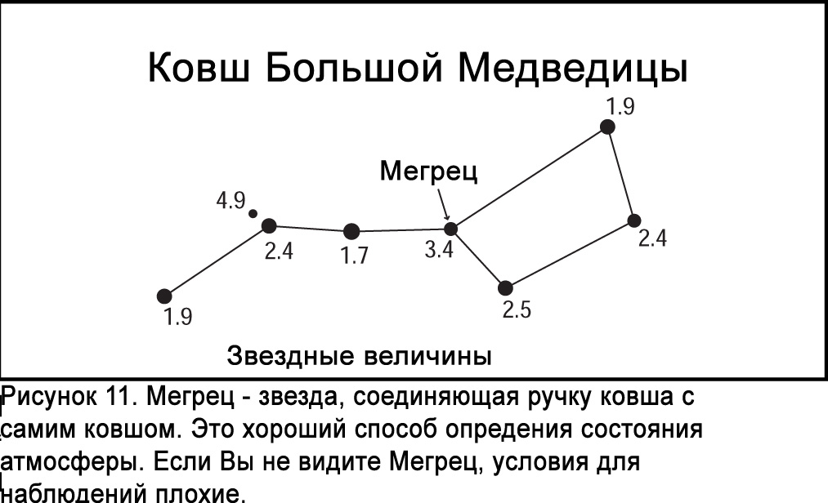Позвольте глазам приспособиться к темноте.
Не стоит ожидать, что, выйдя из освещенного помещения в ночную темноту, Вы сразу же увидите слабые туманности, галактики и скопления звезд. Или же просто очень много звезд. Глазам требуется около 30 минут, чтобы достичь 80% полной приспособленности к темноте чувствительности. По мере того, как глаза адаптируются к темноте, все больше звезд становятся видимыми, и становятся видны все более мелкие детали наблюдаемых объектов.
Для нормальной работы в темноте используйте красную лампу. Красный свет не портит адаптацию глаз к темноте, как портит ее белый свет. Можно использовать красный светодиодный фонарь или накрыть обычную лампу красным целлофаном или бумагой. Избегайте освещения домов, уличных фонарей и света автомобильных фар, которые нарушают ночное зрение.
Расчет увеличения
Для вычисления усиления комбинации телескопа и окуляра просто разделите фокусное расстояние телескопа на фокусное расстояние окуляра:
$$\text{Увеличение}=\frac{{\text{фокусное}}_{{\text{расстояние}}_{{\text{телескопа}}_{(}}}\text{мм})}{{\text{фокусное}}_{{\text{расстояние}}_{{\text{окуляра}}_{(}}}\text{мм})}$$
Например, использование AstroView 100 EQ, с фокусным расстоянием 600 мм, в сочетании с 25-мм окуляром дает усиление:
600мм/25мм=24х
Желательно иметь несколько окуляров, позволяющих охватить больший диапазон увеличений. Два комплектных окуляра телескопа AstroView 100 EQ имеют увеличение 24х – 25 мм и 60х – 10 мм. В продаже имеется большой выбор окуляров с различными увеличениями и фокусными расстояниями.
Каждый телескоп имеет предел полезного усиления около 2x на мм апертуры (примерно 254x для AstroView 100 EQ). Заявления некоторых производителей телескопов о большем усилении – не более чем рекламный трюк и не должны приниматься всерьёз. Имейте в виду, что при большем усилении изображение всегда будет тусклее и менее резким (фундаментальный закон оптики). Стабильность воздуха ("видимость") также ограничивает допустимое усиление.
Независимо от объекта наблюдений, всегда начинайте с окуляра, дающего минимальное усиление (с максимальным фокусным расстоянием) для нацеливания на объект. Малое усиление даёт широкое поле обзора и большую область неба в окуляре. Это сильно упрощает наведение. Попытка найти объект и навести на него телескоп с высоким усилением (и меньшим полем обзора) сродни попытке найти иглу в стоге сена!
После наведения телескопа Вы можете перейти к большему усилению (меньшему фокусному расстоянию). Особенно это рекомендуется для мелких и ярких объектов вроде планет и двойных звезд. Луна также подходит для рассмотрения с большим усилением.
Лучшее правило выбора окуляра заключается в том, чтобы начинать с окуляра малого увеличения и широкого поля зрения и затем наращивать усиление. Если объект выглядит лучше, пробуйте еще увеличить усиление. Если хуже – уменьшите, используя окуляр с меньшим фокусным расстоянием.
Использование 2" окуляров
В телескопе AstroView 100 EQ можно использовать окуляры с двумя стандартными диаметрами: 1.25" и 2". На меньших увеличениях 2" окуляры имеют большее поле обзора, чем 1.25" окуляры. Особенно это хорошо для наблюдений объектов глубокого космоса. Если Вы хотите использовать 2" окуляр, Вам потребуется 2" диагональное зеркало для телескопов-рефракторов или 2" удлинитель.
Для использования 2" окуляров просто ослабьте большие винты на 2" переходнике, которые находятся перед болтом, удерживающим 1.25" диагональное зеркало (рис. 3). Вытащите заднюю часть фокусировщика вместе с 1.25" диагональным зеркалом и окуляром – и Вы увидите место для установки 2" аксессуаров. Теперь вставьте 2" диагональное зеркало, затяните болты, которые Вы ослабили перед этим. После этого вставьте 2" окуляр, закрепите его в зеркале – и все готово к наблюдениям.
О хроматической аберрации
Хроматическая аберрация – это буквально искажение цветов. Когда свет проходит через различные среды и материалы, световые волны искажаются ими по-разному. Эта проблема постоянно присутствует в телескопах-рефракторах, у которых при формировании изображения свет проходит через воздух и стекло. Большинство астрономических объектов излучают весь спектр цветов, и каждый цвет, проходя через линзу, ведет себя по-своему. Это приводит к тому, что в точку фокусировки каждый цвет приходит под разными углами, и изображение становится совершенно неприемлемым.
Ахроматические телескопы-рефракторы, такие как AstroView 100, спроектированы таким образом, чтобы минимизировать аберрации до приемлемого уровня. Линза объектива состоит из двух элементов, сделанных из разных материалов, преломляющих свет по-разному. Благодаря точно измеренным расстояниям и размерам линз световые волны, проходя через линзу, имеют минимальные искажения. Изображение получается заметно лучше, чем при использовании одноэлементной линзы.
Телескоп AstroView 100 EQ имеет небольшую хроматическую аберрацию из-за его относительно большой апертуры и короткого фокусного расстояния. Это будет слегка заметно на очень ярких объектах, таких как Луна и планеты. Вы увидите небольшое пурпурное гало вокруг них. Для большинства наблюдателей это не представляет проблемы, так как глаза привыкают, и мелкие детали различить все равно можно. И Вы никогда не увидите хроматической аберрации при наблюдении объектов глубокого космоса, так как они слишком тусклы для этого.
Теперь, когда все настроено и готово к работе, необходимо принять важное решение: что смотреть?
Чего ожидать?
Итак, что Вы сможете увидеть с этим телескопом? Вы сможете увидеть полосы на Юпитере, кольца Сатурна, кратеры Луны, увеличение и уменьшение яркости Венеры, а также множество других ярких объектов глубокого космоса. Не ожидайте увидеть цвет, как на фотографиях НАСА, так как те сделаны камерами длительной экспозиции и имеют добавленный “ложный цвет”. Наши глаза недостаточно чувствительны, чтобы видеть цвет объектов глубокого космоса, за исключением некоторых самых ярких.
Помните, что Вы видите эти объекты Вашими собственными глазами! Объект, который Вы видите в окуляре, находится в реальном времени, это не изображение, полученное из дорогого космического исследования. Каждая сессия с телескопом даст Вам опыт. По мере работы с телескопом, он будет становиться более легким в использовании, а звездные объекты легко находимыми. Вы поймете разницу между рассматриванием хорошо сделанного полноцветного изображения объекта глубокого космоса, сделанного НАСА, в освещенной комнате в дневное время, и рассматриванием этого же объекта в телескоп ночью. Первое – это просто красивая картинка, предоставленная кем-то. Второе – опыт, который Вы никогда не забудете!
. Луна
Луна, с её скалистой поверхностью, – одна из самых легких и интересных целей для наблюдения в телескоп. Лунные кратеры, моря и даже горные цепи легко видимы с расстояния в 380 000 километров! Вы каждую ночь будете видеть новый вид Луны, с её сменой фаз. Лучшее время для наблюдения нашего единственного естественного спутника – частичные фазы, когда Луна неполная. В частичных фазах тени на поверхности показывают больше деталей, особенно вдоль границы между темной и освещенной частями диска ("терминатора"). Полная Луна слишком ярка и лишена теней на поверхности, дающих более приятный вид. Наблюдайте Луну, когда она значительно выше горизонта, для получения наиболее четкого изображения.
При очень яркой Луне используйте дополнительный затеняющий лунный фильтр. Он просто навинчивается на основание окуляра (для установки фильтра надо вынуть окуляр из гнезда). Вы увидите, что лунный фильтр делает наблюдения более удобными и помогает рассмотреть некоторые детали лунной поверхности.
B. Солнце
Вы можете превратить Ваш ночной телескоп в дневной для наблюдения за Солнцем, путем установки дополнительного полноапертурного солнечного фильтра на переднюю часть телескопа AstroView 100 EQ. Наиболее интересный объект – солнечные пятна, которые меняют форму, положение и время появления каждый день. Пятна на Солнце прямо зависят от магнитной активности Солнца. Многим наблюдателям нравится делать на мониторе ежедневные снимки положения солнечных пятен.
Важное примечание: не смотрите на Солнце без профессионально изготовленного солнечного фильтра во избежание повреждения глаз.
C. Планеты
Положение планет, в отличие от звёзд, не фиксировано, поэтому для их нахождения необходимо воспользоваться звездным календарем на сайте telescope.com или таблицами, ежемесячно публикуемыми в Astronomy, Sky & Telescope или других астрономических журналах. Венера, Марс, Юпитер и Сатурн – самые яркие небесные объекты после Солнца и Луны. AstroView 100 EQ способен показать некоторые детали этих планет. Другие планеты также можно увидеть, но они выглядят как звезды. Поскольку видимые размеры планет весьма малы, рекомендуется, а иногда и необходимо, использовать дополнительные окуляры большего усиления. Некоторые планеты могут быть не видимы в данный момент.
ЮПИТЕР: крупнейшая планета – Юпитер – отличный объект наблюдений. Вы увидите диск гигантской планеты и сможете наблюдать смену положений четырех его крупнейших спутников – Ио, Каллисто, Европы и Ганимеда.
САТУРН: вид "окольцованной" планеты захватывает дух. Угол наклона колец изменяется за период в несколько лет; иногда видна кромка кольца, тогда как в другое времена они обращены широкой поверхностью и напоминают гигантские "уши" с обеих сторон диска Сатурна. Для хорошего изображения необходима устойчивая атмосфера (хорошая видимость). Вероятно, Вы сможете увидеть яркую "звездочку" рядом с планетой – ярчайший спутник Сатурна – Титан.
ВЕНЕРА: В периоды наибольшей светимости Венера – самый яркий небесный объект, за исключением Солнца и Луны. Настолько яркий, что иногда её можно увидеть невооруженным глазом при дневном освещении! Как ни странно, при пиковой яркости Венера видна не как диск, а как тонкий полумесяц. Поскольку Венера ближе к Солнцу, она никогда не поднимается слишком высоко от утреннего или вечернего горизонта. Венера постоянно укрыта плотным слоем облаков, поэтому её поверхность разглядеть нельзя.
МАРС: Красная Планета приближается к Земле каждые два года. В эти периоды Марс виден как красный диск, и даже можно разглядеть ледяные шапки у полюсов.
D. Звезды
Звезды выглядят мерцающими светящимися точками. Даже мощные телескопы не могут увеличить звезду так, чтобы она выглядела чем-то большим, нежели светящаяся точка. Тем не менее, Вы можете наслаждаться различными цветами звезд и находить многие двойные и множественные звезды. Наиболее известные – четверная система созвездия Лиры и великолепная двухцветная двойная звезда Альбирео в созвездии Лебедя. Легкая расфокусировка телескопа может помочь воспроизвести цвет звезды.
E. Объекты глубокого космоса
В темном небе Вы можете наблюдать множество великолепных объектов глубокого космоса, включая газовые туманности, открытые и шаровидные скопления звезд и разнообразные типы галактик. Большинство объектов глубокого космоса очень слабы, поэтому необходимо тщательно выбрать место для наблюдений вдали от светового загрязнения. Потратьте больше времени на то, чтобы дать глазам адаптироваться к темноте. Не стоит ожидать, что эти объекты будут выглядеть так, как на фотографиях в книгах и журналах; более всего они похожи на тусклые серые пятна. Наши глаза недостаточно чувствительны, чтобы видеть цвет объектов глубокого космоса, за исключением некоторых самых ярких. Но по мере приобретения опыта навыки наблюдения будут расти, и Вы сможете разглядеть более тонкие детали и структуру.
Как находить объекты в далеком космосе: наведение по цепочке
Наведение по цепочке, как это называют астрономы, вероятно, самый простой способ найти объект в глубоком космосе. Он заключается в наведении телескопа на яркую звезду близко к желаемому объекту, а затем последовательно к другим звездам всё ближе и ближе к объекту, пока он не появится в поле зрения окуляра. Эта интуитивная техника использовалась в течение сотен лет как профессионалами, так и любителями. Имейте в виду – как с любой новой задачей, наведение по цепочке может поначалу казаться трудным, но через какое-то время, с приобретением опыта, станет более легким.
Для такого наведения понадобится лишь самый минимум дополнительного оборудования. Карта звездного неба или атлас, показывающий звезды минимум пятой величины. Выберите тот, в котором указаны положения для большего числа объектов, чтобы иметь много вариантов на выбор. Если Вы не знаете положения созвездий на ночном небе, идентифицируйте их при помощи Планисферы.
Выберите яркий объект для наблюдения. Яркость объекта определяется его видимой величиной; чем ярче объект, тем ниже величина. Выберите объект звездной величины 9 или ниже. Многие новички начинают с объектов Мессье, которые представлены некоторыми из лучших и наиболее ярких объектов дальнего космоса, впервые каталогизированных около 200 лет назад французским астрономом Шарлем Мессье.
Определите, в каком созвездии находится объект. Найдите созвездие в небе. Если Вы не опознаете созвездия, обратитесь к Планисфере. Планисфера отображает все небо и показывает, какие созвездия будут видны в конкретную ночь в заданное время.
Теперь по карте звездного неба найдите самую яркую звезду в созвездии из тех, что находятся около требуемого объекта. Используя искатель, наведите телескоп на эту звезду и центрируйте её в перекрестии. Затем снова посмотрите на карту звездного неба и найдите другую подходящую яркую звезду рядом с той, которая находится в перекрестии искателя.
Имейте в виду, что угол обзора искателя – 6°, так что вторая звезда должна отстоять не более чем на 6° от первой звезды, если возможно. Переместите телескоп, наведя его на новую звезду.
Продолжайте использовать звезды как опознавательные знаки, пока не окажетесь близ требуемого объекта (рис.12). Объект должен попасть в пределы угла обзора искателя. Если нет, тщательно поищите телескопом область вокруг нужной точки, пока не найдете объект.
Если найти объект не удаётся, начните наведение снова с самой яркой звезды около требуемого объекта. На сей раз убедитесь, что звезды, обозначенные на карте звездного неба, – те самые звезды, которые видны в окуляре.

Рисунок 7. Наведение по цепочке – это хороший способ обнаружить трудно находимые объекты. Выставьте первую выбранную Вами звезду в искателе и окуляре (1). Теперь двигайте телескоп по направлению к следующей яркой звезде (2), пока она не встанет в центр. Повторите (3 и 4). Последний прыжок должен выставить желаемый объект в окуляр.
6. Наблюдения земли
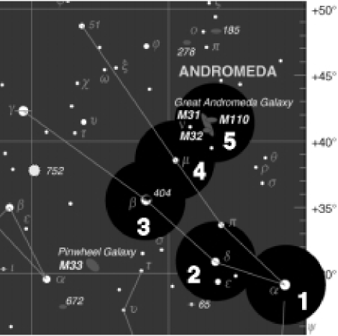
Телескоп-рефрактор AstroView 100 можно использовать только для наблюдений на дальних дистанциях. Мы рекомендуем приобрести дополнительное 45-градусное диагональное зеркало с правильным отображением. У него более комфортный угол зрения для обзора Земли и отображение идентично невооруженному глазу. Рекомендуем также приобрести альтазимутальную монтировку или фотографический штатив, потому что экваториальная монтировка больше подходит для наблюдений космоса, а не Земли. У телескопа AstroView 100 EQ имеется монтажный блок для крепления большинства фотографических штативов.
Для наблюдений Земли еще желательны окуляры со слабым увеличением, до стократного. На более высоких увеличениях изображение быстро теряет резкость и ясность из-за "тепловых волн", поднимаемых нагретым Солнцем воздухом.
Помните о том, что выбирать объекты для наблюдения на Земле нужно подальше от Солнца, если Ваш телескоп не оборудован солнечным фильтром и не покрыт фольгой или другим полностью непрозрачным материалом.
7. Фотографирование
С дополнительные переходником к камере телескоп AstroView 100 EQ становится телевиком для однолинзовых зеркальных камер. Для дальнобойной или астрономической фотографии Вам нужно только Т-кольцо для Вашей модели камеры. Т-кольцо присоединяется к камере и вкручивается в 1.25" переходник окуляра телескопа AstroView (рис.3).
Используйте видоискатель камеры для выбора кадра, а с помощью фокусировщика телескопа сфокусируйте изображение. Зафиксируйте фокус. Возможно, Вам потребуется дистанционное управлением спуском, так как прикосновение к камере может вызвать вибрацию и смещение изображения.
Если Вы захотите сменить положение камеры относительно телескопа, сначала ослабьте болты на 2" переходнике. Теперь Вы сможете вращать камеру (вместе с 1.25" переходником для окуляра) в желаемом направлении. Когда требуемое положение будет достигнуто, затяните болты.
8. Коллимация
Телескоп AstroView 100 EQ имеет линзу объектива с возможностью ее коллимации для достижения максимально возможного качества изображения. Коллимация – это процесс выравнивания оптики телескопа. В данном случае, коллимация – это наклон крепления линзы объектива таким образом, что ее оптическая ось становится точно параллельной оси фокусировщика. Телескоп прошел процедуру коллимации на заводе, так что никакой дополнительной настройки линз не нужно. И если Вы чувствуете, что коллимация – это слишком сложная процедура для Вас, настоятельно рекомендуем не пытаться провести ее.
Телескоп AstroView 100 имеет устройство для коллимации, показанное на рис. 13.
Коллимацию лучше проводить днем, в хорошо освещенной комнате. Направьте телескоп на темную поверхность одинаковой яркости. Расстояние до цели не важно. Возможно, Вам понадобятся 2,5 мм шестигранник и отвертка.
Вставьте устройство для коллимации в фокусировщик. Используйте для этого 1.25" переходник в фокусировщике. Закрепите устройство для коллимации болтами на переходнике. Посмотрите в смотровое отверстие устройства для коллимации. Вы видите внутреннее устройство телескопа у линзы объектива.
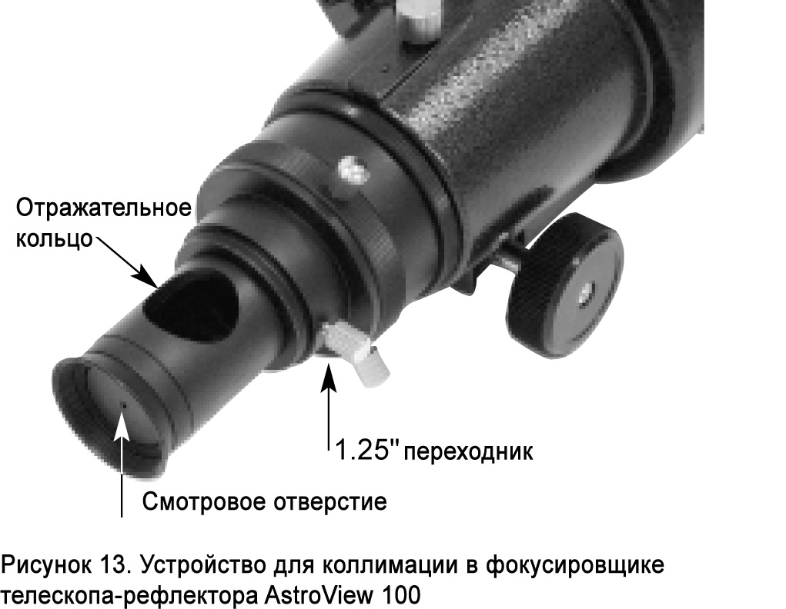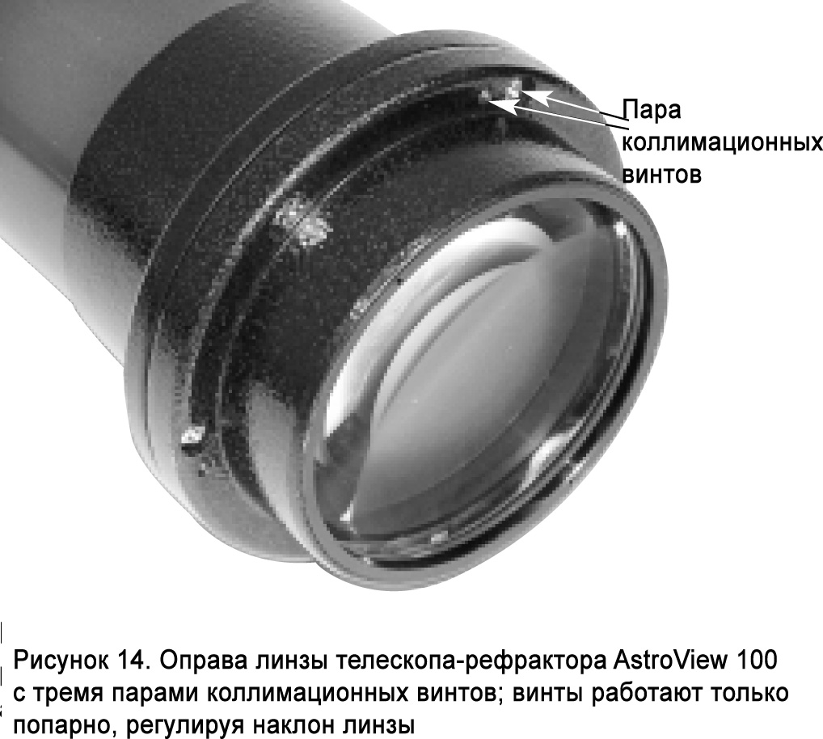
Ослабьте удерживающие болты и вращайте устройство для коллимации до тех пор, пока Вы не увидите отражение кольца на линзе объектива. Для этого Вам нужно будет повернуть широкое отверстие на устройстве для коллимации к свету. Не обращая внимания на едва заметный отблеск по центру, Вы должны увидеть два разных отражения кольца на линзе. Если Вы видите лишь одно кольцо, значит, Ваш телескоп отколлимирован правильно.
Используйте коллимационные винты, расположенные парами вокруг линзы, для совмещения отражений (рис.14). Каждая пара винтов работает только вместе, наклоняя линзу. С помощью шестигранника и отвертки ослабьте один винт и затяните другой. Посмотрите, как изменилось положение двух отражений кольца, сблизились они или наоборот. Когда два отраженных кольца уже не сближаются больше, переходите к регулировке другой пары коллимационных болтов.
Регулируйте винты до тех пор, пока два отраженных кольца не сольются в одно. Как только это произойдет – коллимация завершена.
Теперь повторная коллимация больше не потребуется, если только с телескопом не обращались грубо.
9. Обслуживание и уход
При надлежащем уходе телескопом можно будет пользоваться всю жизнь. Храните его в чистом, сухом месте, свободном от пыли; берегите от резких перепадов температуры и влажности. Не храните телескоп на открытом воздухе, лучше в гараже или под навесом. Маленькие принадлежности типа окуляров, диагональных зеркал должны храниться в кейсе вместе с телескопом, либо в дополнительном кейсе для окуляров. Используйте защиту от пыли для оптической трубы и защитные крышечки для окуляров и искателя, если Вы оставили его неснятым с телескопа.
Ваш телескоп AstroView 100 EQ практически не требует никакого механического обслуживания. Оптическая труба алюминиевая, равномерно окрашенная и довольно устойчивая к царапинам. Если царапины все-таки появились – это не повредит телескопу. При желании Вы можете нанести немного автомобильной полировки на царапины. Грязные пятна на трубе можно удалить мягкой тряпкой и моющим средством.
Чистка линз
Для чистки менисковых линз телескопа AstroView или других открытых линз может использоваться любая качественная ткань и жидкость, специально предназначенная для чистки линз с покрытием. Никогда не используйте обычное средство для мытья стекол или жидкость для очков.
Перед очисткой жидкостью и тканью удалите любые частицы с поверхности линзы при помощи сжатого воздуха. После этого нанесите немного чистящей жидкости на ткань, ни в коем случае не прямо на оптику. Аккуратно протрите линзу круговыми движениями, затем удалите остатки жидкости чистой тканью. Таким методом можно удалить отпечатки пальцев и жирные пятна. Будьте осторожны: протирая линзу слишком сильно, можно поцарапать её. Большие линзы протирайте по частям, используя чистую ткань на каждом участке. Никогда не используйте ткань повторно.
10. Характеристики
Тип оптики: цельный алюминий
Объектив: Ахроматический, с воздушной прослойкой
Покрытие объектива: Полностью с многократным просветлением
Диаметр передней линзы: 100 мм
Фокусное расстояние: 600 мм
Относительное фокусное расстояние: f/6,0
Окуляры: 1.25 Sirius Plössl, 25 мм и 10 мм
Увеличение: 24х и 60х
Фокусировщик: реечного типа, подходят 1.25" и 2" аксессуары
Диагональное зеркало: 90º диагональное зеркало, 1.25"
Искатель: 6х30, ахроматический, поле обзора 7º
Вес: 10,9 кг
Длина: 62,2 см (без окуляра и диагонального зеркала)
Монтировка: AstroView, немецкого типа
Тренога: алюминий
Противовес: 3,42 кг
Электронный привод: приобретается отдельно

Ограниченная Гарантия (1 год)
Компания Orion Telescopes & Binoculars гарантирует отсутствие дефектов в материалах конструкции или работе телескопа AstroView 100 EQ в течение одного года с даты продажи.
В течение гарантийного периода покупатель может вернуть неисправный телескоп продавцу либо в Сервисный центр компании Orion. Компания Orion по своему усмотрению отремонтирует либо бесплатно заменит неисправный телескоп.
Претензии по качеству телескопа не принимаются при отсутствии правильно оформленного гарантийного талона или при наличии исправлений в нем, а также при не предъявлении неисправного телескопа. Эта гарантия не распространяется на случаи, когда, по мнению компании, инструмент употреблялся не по назначению, либо же в случаях, когда:
- прибор имеет механические повреждения, царапины, сколы, трещины и повреждения оптики;
- прибор вышел из строя в результате ударов, сжатия, растяжения корпуса;
- прибор разбирался или ремонтировался лицом, не имеющим на то соответствующих полномочий.
Гарантия не распространяется комплектующие с ограниченным сроком использования – элементы питания и прочее.
Для получения подробной информации по гарантийному обслуживанию, свяжитесь с компаний Orion:
В России:
Orion Россия, г. Москва, Малая Тульская улица, д. 2/1, корпус 19, ст. .метро Тульская, Тел.: 8-962-688-6800
E-mail: info@orion-russia.ru, www.orion-russia.ru
В США:
Customer Service Department, Orion Telescopes & Binoculars, P. O. Box 1815, Santa Cruz, CA 95061, USA

